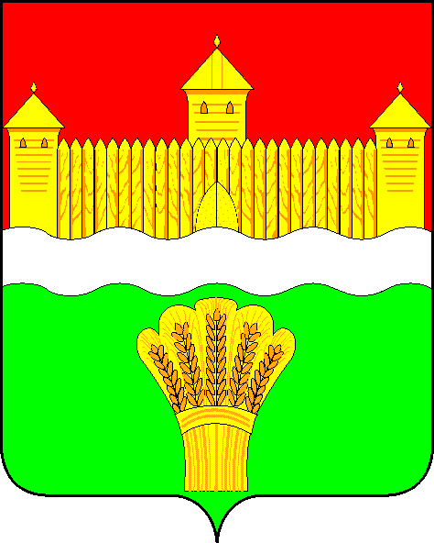
РОССИЙСКАЯ ФЕДЕРАЦИЯ
КЕМЕРОВСКАЯ ОБЛАСТЬ - Кузбасс
кемеровский муниципальный округ

СОВЕТ НАРОДНЫХ ДЕПУТАТОВ
кемеровского муниципального округа
первого созыва

РЕШЕНИЕ
от 31 мая 2022 г. № 608

О ВНЕСЕНИИ ИЗМЕНЕНИЙ В УСТАВ МУНИЦИПАЛЬНОГО ОБРАЗОВАНИЯ КЕМЕРОВСКИЙ МУНИЦИПАЛЬНЫЙ ОКРУГ КЕМЕРОВСКОЙ ОБЛАСТИ - КУЗБАССА

В целях приведения Устава муниципального образования Кемеровский муниципальный округ Кемеровской области – Кузбасса в соответствие с нормами действующего законодательства, на основании Устава муниципального образования Кемеровский муниципальный округ Кемеровской области – Кузбасса, Совет народных депутатов Кемеровского муниципального округа

РЕШИЛ:

1. Внести в Устав муниципального образования Кемеровский муниципальный округ Кемеровской области – Кузбасса, принятый Советом народных депутатов Кемеровского муниципального округа от 29.01.2020 № 68, следующие изменения:
1.1. Дополнить статью 31 частью 15 следующего содержания:
«15. Губернатор Кемеровской области – Кузбасса:
Выносит предупреждение, объявляет выговор главе Кемеровского муниципального округа за неисполнение или ненадлежащее исполнение обязанностей по обеспечению осуществления органами местного самоуправления отдельных государственных полномочий, переданных органам местного самоуправления федеральными законами и (или) законами Кемеровской области – Кузбасса.
Отрешает от должности главу Кемеровского муниципального округа если в течение месяца со дня вынесения предупреждения, объявления выговора главе Кемеровского муниципального округа в соответствии с первым абзацем настоящей части главой Кемеровского муниципального округа не были приняты в пределах своих полномочий меры по устранению причин, послуживших основанием для вынесения ему предупреждения, объявления выговора.
Удаляет в отставку главу Кемеровского муниципального округа в случае обращения Губернатора Кемеровской области – Кузбасса в представительный орган муниципального образования, в том числе в случае систематического недостижения показателей для оценки эффективности деятельности органов местного самоуправления в порядке, установленном Федеральным законом от 06.10.2003 № 131-ФЗ «Об общих принципах организации местного самоуправления в Российской Федерации.».
1.2. В части 1 статьи 37:
1.2.1. Дополнить пунктом 52 следующего содержания:
«52) осуществляет муниципальные заимствования от имени Кемеровского муниципального округа, в том числе путем выпуска муниципальных ценных бумаг, в соответствии с Бюджетным кодексом Российской Федерации и настоящим Уставом;».
1.2.2. Дополнить пунктом 53 следующего содержания:
«53) управляет муниципальным долгом.».
2. Настоящее решение подлежит государственной регистрации в территориальном органе уполномоченного федерального органа исполнительной власти в сфере регистрации уставов муниципальных образований в установленном федеральным законом порядке, а также официальному опубликованию в газете «Заря» в течение 7 дней со дня поступления из территориального органа уполномоченного федерального органа исполнительной власти в сфере регистрации уставов муниципальных образований уведомления о включении сведений об муниципальном правовом акте о внесении изменений в устав муниципального образования в государственный реестр уставов муниципальных образований субъекта Российской Федерации.
3. Контроль за исполнением настоящего решения возложить на Харлановича В.В. – председателя Совета народных депутатов Кемеровского муниципального округа.

Председатель Совета народных депутатов
Кемеровского муниципального округа В.В. Харланович
^{расшифровка подписи}

Глава
Кемеровского муниципального округа М.В. Коляденко
^{расшифровка подписи}

